ASSUNTO: INDICO AO EXMO. SR. PREFEITO MUNICIPAL, DR. PAULO DE OLIVEIRA E SILVA, PROVIDÊNCIAS URGENTES NA EMEB ANA ISABEL.
DESPACHO

SALA DAS SESSÕES____/____/_____
PRESIDENTE DA MESA
INDICAÇÃO Nº 320 DE 2023

SENHOR PRESIDENTE,
SENHORES (as) VEREADORES (as),

Considerando a ampla divulgação referente a melhorias em nossas escolas municipais. Apresento e solicito providências cabíveis e urgentes na EMEB Ana Isabel. Assim:

INDICO AO EXMO. SR. PREFEITO MUNICIPAL, DR. PAULO DE OLIVEIRA E SILVA que seja realizada a possibilidade de instalação de cerca de concertina e estudos para verificar a necessidade de poda de árvores.

SALA DAS SESSÕES “VEREADOR SANTO RÓTOLLI”, em 26 de abril de 2023.

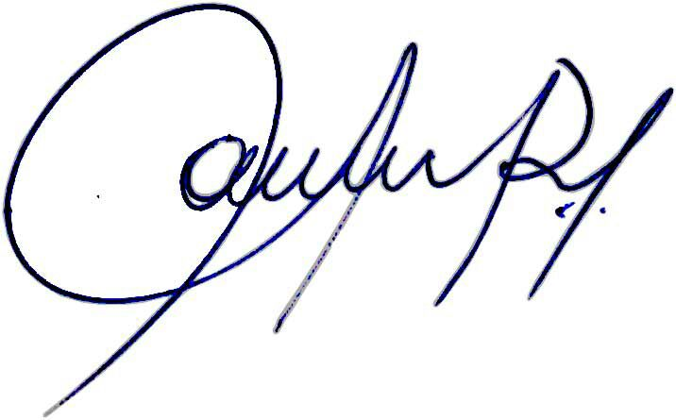

Vereadora e Investigadora da Polícia Civil Sonia Regina Rodrigues Módena
“Sonia Módena”
Presidente da Comissão de Ética, Presidente da Comissão de Defesa e Direito dos Animais e membro da Frente Parlamentar da Agricultura e Agronegócio.

